

Consultar Transferências
Esta funcionalidade permite consultar as transferências de imóveis, podendo ser acessada no caminho:Gsan > Cobranca > Consultar Transferências.
Ao selecionar esta funcionalidade, o sistema exibe a tela de filtro abaixo. Informe os parâmetros que julgar necessários e clique no botão .
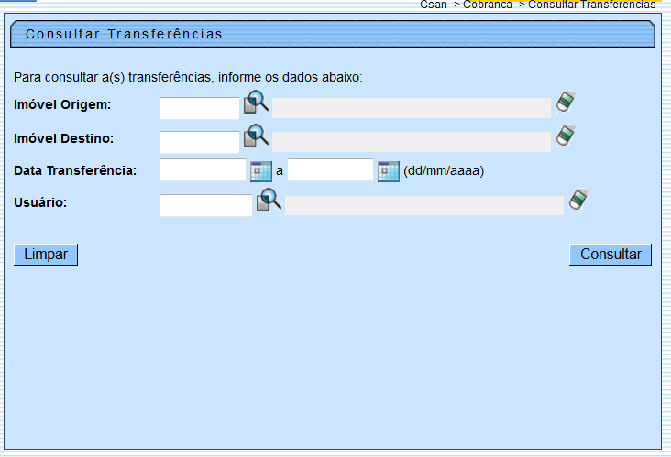

Preenchimento dos Campos
Campo | Preenchimento dos Campos
Imóvel Origem | Informe a matrícula do imóvel de origem, ou clique no botão , link Pesquisar Imóvel, para selecionar a matrícula desejada. A identificação do imóvel será exibida no campo ao lado.  Para apagar o conteúdo do campo, clique no botão ao lado do campo em exibição.
Imóvel Destino | Informe a matrícula do imóvel de destino, ou clique no botão , link Pesquisar Imóvel, para selecionar a matrícula desejada. A identificação do imóvel será exibida no campo ao lado.  Para apagar o conteúdo do campo, clique no botão ao lado do campo em exibição.
Data Transferência | Informe as datas referentes, no formato dd/mm/aaaa (dia, mês, ano), ou clique no botão , link Pesquisar Data - Calendário, para selecionar as datas desejadas.
Usuário | Informe o código do usuário, ou clique no botão , link Pesquisar Usuário, para selecionar o usuário desejado. O nome do usuário será exibido no campo ao lado.  Para apagar o conteúdo do campo, clique no botão ao lado do campo em exibição.

Esta tela será exibida como resultado da consulta, com base nos parâmetros informados.
Cob - ConsultarTransferencias - TelaRes.png
Ao clicar no botão |alt="Impressora2.jpg", tela “Consultar Transferências”, acima, o sistema gera o relatório “TRANSFERÊNCIAS”, conforme modelo abaixo.
MODELO DO RELATÓRIO: TRANSFERÊNCIAS
Cob - ConsultarTransferencias - TelaRel.png
= Funcionalidade dos Botões =
(% height=“205” width=“821” %)
=Botão
|alt="Lupa.gif"
|alt="Borracha.gif"
|alt="Calendario.gif"
|alt="Limpar.jpg"
|alt="Consultar.png"
Voltar.jpg
|alt="Impressora2.jpg"
Clique aqui para retornar ao Menu Principal do GSAN

